Лабораторная работа № 3

Королёв Иван Андреевич

Содержание

# 1 Цель работы

Получение практических навыков работы в консоли с атрибутами файлов для групп пользователей

# 2 Задание

1. В установленной операционной системе создайте учётную запись пользователя guest (использую учётную запись администратора):useradd guest
2. Задайте пароль для пользователя guest (использую учётную запись администратора):passwd guest
3. Аналогично создайте второго пользователя guest2.
4. Добавьте пользователя guest2 в группу guest: gpasswd -a guest2 guest
5. Осуществите вход в систему от двух пользователей на двух разных консолях: guest на первой консоли и guest2 на второй консоли.
6. Для обоих пользователей командой pwd определите директорию, в которой вы находитесь. Сравните её с приглашениями командной строки.
7. Уточните имя вашего пользователя, его группу, кто входит в неё и к каким группам принадлежит он сам. Определите командами groups guest и groups guest2, в какие группы входят пользователи guest и guest2. Сравните вывод команды groups с выводом команд id -Gn и id -G.
8. Сравните полученную информацию с содержимым файла /etc/group. Просмотрите файл командой cat /etc/group
9. От имени пользователя guest2 выполните регистрацию пользователя guest2 в группе guest командой newgrp guest
10. От имени пользователя guest измените права директории /home/guest, разрешив все действия для пользователей группы: chmod g+rwx /home/guest
11. От имени пользователя guest снимите с директории /home/guest/dir1все атрибуты командой chmod 000 dirl и проверьте правильность снятия атрибутов. Меняя атрибуты у директории dir1 и файла file1 от имени пользова-теля guest и делая проверку от пользователя guest2, заполните табл. 3.1,определив опытным путём, какие операции разрешены, а какие нет. Ес-ли операция разрешена, занесите в таблицу знак «+», если не разрешена,знак «-».Сравните табл. 2.1 (из лабораторной работы № 2) и табл. 3.1.На основании заполненной таблицы определите те или иные минималь-но необходимые права для выполнения пользователем guest2 операций внутри директории dir1 и заполните табл. 3.2

# 3 Теоретическое введение

Дискреционное управление доступом Права доступа состоят из трех компонентов: владелец файла, группа владельца и остальные пользователи. Каждому компоненту присваивается разрешение на чтение (r), запись (w) и выполнение (x). Для управления правами доступа в Linux используются команды chmod, chown и chgrp.

# 4 Выполнение лабораторной работы

## 4.1 Задание № 1, № 2, № 3, № 4, № 5, № 6

С помощью команд useradd and passwd создаю двух пользователей и задаю пароли пользователей (рис. 1), (рис. 2), (рис. 3), (рис. 4)

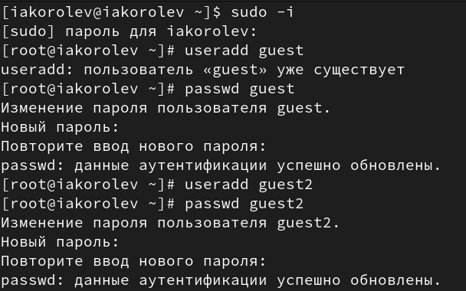

Рис. 1: guest, guest2

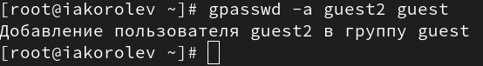

Рис. 2: guest, guest2

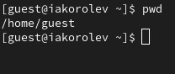

Рис. 3: guest, guest2

guest, guest2

Рис. 4: guest, guest2

## 4.2 Задание № 7

Определяю командами groups guest и groups guest2, в какие группы входят пользователи guest и guest2. Сравниваю выводы команды groups с выводом команд id -Gn и id -G. **Всё верно!**(рис. 5).

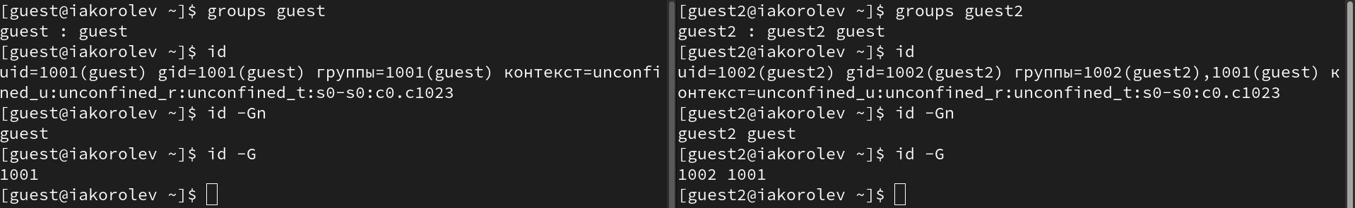

Рис. 5: команды groups and id -Gn и id -G

## 4.3 Задание № 8

Просмотрите файл командой cat /etc/group (рис. 6).



Рис. 6: cat /etc/group

## 4.4 Задание № 9, № 10, № 11

От имени пользователя guest2 выполните регистрацию пользователя guest2 в группе guest командой newgrp guest. От имени пользователя guest измените права директории /home/guest, разрешив все действия для пользователей группы: chmod g+rwx /home/guest. Заполнение таблицы.(рис. 7).



Рис. 7: chmod

## 4.5 Заполнение таблицы 3.1

| Права директории | Права файла | Создание файла | Удаление файла | Запись в файл | Чтение файла | Смена директории | Просмотр файлов в директории | Переименование файл | Смена атрибутов файла |
| --- | --- | --- | --- | --- | --- | --- | --- | --- | --- |
| d--------- (000) | ---------- (000) | - | - | - | - | - | - | - | - |
| d-----x--- (010) | ---------- (000) | - | - | - | - | + | - | - | + |
| d----w---- (020) | ---------- (000) | - | - | - | - | - | - | - | - |
| d----wx--- (030) | ---------- (000) | + | + | - | - | + | - | + | + |
| d---r----- (040) | ---------- (000) | - | - | - | - | - | + | - | - |
| d---r-x--- (050) | ---------- (000) | - | - | - | - | + | + | - | + |
| d---rw---- (060) | ---------- (000) | - | - | - | - | - | + | - | - |
| d---rwx--- (070) | ---------- (000) | + | + | - | - | + | + | + | + |
| d--------- (000) | ------x--- (010) | - | - | - | - | - | - | - | - |
| d-----x--- (010) | ------x--- (010) | - | - | - | - | + | - | - | + |
| d----w---- (020) | ------x--- (010) | - | - | - | - | - | - | - | - |
| d----wx--- (030) | ------x--- (010) | + | + | - | - | + | - | + | + |
| d---r----- (040) | ------x--- (010) | - | - | - | - | - | + | - | - |
| d---r-x--- (050) | ------x--- (010) | - | - | - | - | + | + | - | + |
| d---rw---- (060) | ------x--- (010) | - | - | - | - | - | + | - | - |
| d---rwx--- (070) | ------x--- (010) | + | + | - | - | + | + | + | + |
| d--------- (000) | -----w---- (020) | - | - | - | - | - | - | - | - |
| d-----x--- (010) | -----w---- (020) | - | - | + | - | + | - | - | + |
| d----w---- (020) | -----w---- (020) | - | - | - | - | - | - | - | - |
| d----wx--- (030) | -----w---- (020) | + | + | + | - | + | - | + | + |
| d---r----- (040) | -----w---- (020) | - | - | - | - | - | + | - | - |
| d---r-x--- (050) | -----w---- (020) | - | - | + | - | + | + | - | + |
| d---rw---- (060) | -----w---- (020) | - | - | - | - | - | + | - | - |
| d---rwx--- (070) | -----w---- (020) | + | + | + | - | + | + | + | + |
| d--------- (000) | -----wx--- (030) | - | - | - | - | - | - | - | - |
| d-----x--- (010) | -----wx--- (030) | - | - | + | - | + | - | - | + |
| d----w---- (020) | -----wx--- (030) | - | - | - | - | - | - | - | - |
| d----wx--- (030) | -----wx--- (030) | + | + | + | - | + | - | + | + |
| d---r----- (040) | -----wx--- (030) | - | - | - | - | - | + | - | - |
| d---r-x--- (050) | -----wx--- (030) | - | - | + | - | + | + | - | + |
| d---rw---- (060) | -----wx--- (030) | - | - | - | - | - | + | - | - |
| d---rwx--- (070) | -----wx--- (030) | + | + | + | - | + | + | + | + |
| d--------- (000) | ----r----- (040) | - | - | - | - | - | - | - | - |
| d-----x--- (010) | ----r----- (040) | - | - | - | + | + | - | - | + |
| d----w---- (020) | ----r----- (040) | - | - | - | - | - | - | - | - |
| d----wx--- (030) | ----r----- (040) | + | + | - | + | + | - | + | + |
| d---r----- (040) | ----r----- (040) | - | - | - | - | - | + | - | - |
| d---r-x--- (050) | ----r----- (040) | - | - | - | + | + | + | - | + |
| d---rw---- (060) | ----r----- (040) | - | - | - | - | - | + | - | - |
| d---rwx--- (070) | ----r----- (040) | + | + | - | + | + | + | + | + |
| d--------- (000) | ----r-x--- (050) | - | - | - | - | - | - | - | - |
| d-----x--- (010) | ----r-x--- (050) | - | - | - | + | + | - | - | + |
| d----w---- (020) | ----r-x--- (050) | - | - | - | - | - | - | - | - |
| d----wx--- (030) | ----r-x--- (050) | + | + | - | + | + | - | + | + |
| d---r----- (040) | ----r-x--- (050) | - | - | - | - | - | + | - | - |
| d---r-x--- (050) | ----r-x--- (050) | - | - | - | + | + | + | - | + |
| d---rw---- (060) | ----r-x--- (050) | - | - | - | - | - | + | - | - |
| d---rwx--- (070) | ----r-x--- (050) | + | + | - | + | + | + | + | + |
| d--------- (000) | ----rw---- (060) | - | - | - | - | - | - | - | - |
| d-----x--- (010) | ----rw---- (060) | - | - | + | + | + | - | - | + |
| d----w---- (020) | ----rw---- (060) | - | - | - | - | - | - | - | - |
| d----wx--- (030) | ----rw---- (060) | + | + | + | + | + | - | + | + |
| d---r----- (040) | ----rw---- (060) | - | - | - | - | - | + | - | - |
| d---r-x--- (050) | ----rw---- (060) | - | - | + | + | + | + | - | + |
| d---rw---- (060) | ----rw---- (060) | - | - | - | - | - | + | - | - |
| d---rwx--- (070) | ----rw---- (060) | + | + | + | + | + | + | + | + |
| d--------- (000) | ----rwx--- (070) | - | - | - | - | - | - | - | - |
| d-----x--- (010) | ----rwx--- (070) | - | - | + | + | + | - | - | + |
| d----w---- (020) | ----rwx--- (070) | - | - | - | - | - | - | - | - |
| d----wx--- (030) | ----rwx--- (070) | + | + | + | + | + | - | + | + |
| d---r----- (040) | ----rwx--- (070) | - | - | - | - | - | + | - | - |
| d---r-x--- (050) | ----rwx--- (070) | - | - | + | + | + | + | - | + |
| d---rw---- (060) | ----rwx--- (070) | - | - | - | - | - | + | - | - |
| d---rwx--- (070) | ----rwx--- (070) | + | + | + | + | + | + | + | + |

Таблица 3.1 «Установленные права и разрешённые действия для групп»

## 4.6 Заполнение таблицы 3.2

| Операция | Права на директорию | Права на файл |
| --- | --- | --- |
| Создание файла | d----wx--- (030) | ---------- (000) |
| Удаление файла | d----wx--- (030) | ---------- (000) |
| Чтение файла | d-----x--- (010) | ----r----- (040) |
| Запись в файл | d-----x--- (010) | -----w---- (020) |
| Переименование файла | d----wx--- (030) | ---------- (000) |
| Создание поддиректории | d----wx--- (030) | ---------- (000) |
| Удаление поддиректории | d----wx--- (030) | ---------- (000) |

Таблица 3.2 «Минимальные права для совершения операций от имени пользователей входящих в группу»

Сравнивая таблицу 3.1. с таблицей 2.1, можно сказать, что они одинаковы. Единственное различие в том, что в предыдущий раз мы присваивали права владельцу, а в этот раз группе.

# 5 Выводы

Получил практические навыки работы в консоли с атрибутами файлов для групп пользователей

# Список литературы